105年度臺北市防減災及氣候變遷調適教育
附件一
優良教材教案徵選報名表
 |  |  | 收件號碼 | （由承辦學校填寫）
主題  名稱 | 地震與防災
作 者  基本資料 | 第 一 作 者 | 第 二 作 者 |  | 第 三 作 者
姓名 | 曾茂仁
服務學校 | 大直高中國中部
職稱 | 教師
聯絡地址 | 臺北市中山區北安路420號
聯絡電話 | (O)  (H)  (0923)166-098 | (O)  (H)  (行動) |  | (O)  (H)  (行動)
E-mail | babyjumpjump@hotmail.com
傳真號碼
備註 | - 本報名表及教學設計文稿紙本3份，並將文稿WORD電子檔、文稿PDF電子檔及其他相關教學資料(如教材、素材、學習單……等)燒製成光碟1份，於105年5月6日18：00前送交臺北市信義幼兒園/景美國小/福安國中/百齡高中彙整。  - 敬請填寫切結事項，未簽具者一律退件。
切結事項  （由第一作者簽具） | - 本人保證所列作者符合「徵稿參加對象」。  - 本人保證著作無剽竊、抄襲及違反學術倫理或有侵害他人著作財產權之事項。  - 本人已熟知比賽須知及實施計畫所列規範，倘違反規範而獲獎者，其獎狀及獎金收回，並視情節予以議處。  - 本人同意所投文稿之版權，提供臺北市教育局出版或建置防災教育網站等使用。  第一作者 具結人：曾茂仁
承辦人： 單位主管： 校長：
105年度臺北市防減災及氣候變遷調適教育優良教材徵選活動教材設計表
附件二
地震與防災
曾茂仁
摘要
摘要內文
臺灣位處於板塊交界因此地震頻仍，學生對於地震並不陌生，在2016美濃大地震中，透過媒體的報導，更能夠體會地震所帶來的災害。要降低地震所帶來的生命安全威脅，除了培養學生的防災素養外，在中學階段，於自然與生活科技領域中『地球科學學科』更深刻討論地震目前所發生的原因，使用科學的方法討論地震所帶來的危害。本教學活動的目的則是將地震防災融入一般的學科學習中，使學生對於地震更有全面性的認識。
本教學活動更參考『十二年國民基本教育總綱與領綱－防災及氣候變遷調適教育學習重點』，在宣導學校的地震防災路線時，培養學生對於防災素養，並希望學生使用此防災素養能夠帶入家庭中，建立學生家庭的防災概念，使得每家每戶能夠擁有地震防災的觀念，並能夠落實防災的計畫。
最後，配合學校防災演練與學科課程學習兩者的互相呼應，更希望學生能夠體會將學科知識應用於自身日常生活的感受，更希望能夠提升學生知識外，上能夠培養學生帶得走的能力，提升進而產生防災素養
關鍵字：地震、震央、震源、震度、規模
- 教學活動設計架構圖
1.喚起學生的先備知識→介紹地質活動之基礎科學概念→地震經驗的個別分享

2. 情境設計分組討論與報告→實際演練與操作

- 教學活動設計表
教學設計名稱 | 地震與防災 | 教學設計者 |  | 曾茂仁
適用學程 | □國小 國中 □高中 | 建議教學時間  (以4節為限) |  | 兩節課（共100分鐘）
防災教育主題 | 災害與防救 □資源利用與永續發展  □氣候變遷之影響與調適
科別/版本/  領域/單元/ | 自然與生活科技（翰林版）  6-1 地球的活動與構造
設計理念 | 於前一章節中（5-2 地表的改變與平衡）學生已經具備內營力與外營力的作用關係，並於了解地球地形的變化亦是此兩種營力彼此互相消長，形成現在我們熟知的地形面貌。因此，本次課程將著重於『外營力的成因』以及『對於地球所產生的影響』進行討論。  本教學設計更融入學校的地震防災演練，透過課堂上所建立的知識內容，與實際的防災演練相互呼應，更能使學生體會知識利用於實際生活的情形。除了操作防災演練外，亦能夠帶領學生討論，每個防災演練步驟背後的意義，方能使學生將此想法帶入家庭中，進而培養家庭的防災計畫。
教學目標指標 | 單元目標(認知、情意、技能) |  | 具體目標(與單元目標相對應)
能說出各項常見災害發生的可能原因 | - 能描述災害預防與自身安全之間的關係  - 能在生活中隨時注意自身安全  - 能做出防災的自我保護動作 |  | - 能舉例說明各項災害預防方法對自身安全保障的關係  - 能知道災害發生時逃生的方法  - 能正確完成指示的防減災演練行動
參考資料 | 書籍：自然與生活科技領域地球科學科（翰林版） 九年級  影片：20160307 公視晚間新聞  https://www.youtube.com/watch?v=_gWBW93GgsU  學習單：如附件內容  投影片：如附件內容

- 教學活動設計流程
具體目標 | 教學設計流程 | 時間 | 教學  資源 | 評量方式  與標準
一、了解地質活動產生的現象以及相關的基礎科學概念 | 【準備活動】  喚起學生的先備知識：  以抽籤的方式詢問學生於上一章節的知識內容。  問題一：  是什麼樣的因素使得我們所居住的地球表面有高山有平原甚至有低窪處呢？  （提示：是哪兩種作用力？）  問題二：  在第五章時我們有討論到，在地球上最主要的外營力是什麼？並且，外營力主要的目的為何？  問題三：  內營力所造成的現象為何？ | 10分鐘 | 學習單 | 抽籤回答
 | 【發展活動】  以投影片介紹地質活動之基礎科學概念  1. 褶皺：  我們可知道因為有內營力與外營力的作用能夠造成豐富的地形變化，在第一頁的投影片上（以下簡稱p2），同學們可看見許多驚艷的地形樣貌。  問題一：  在p2中有沒有看見一層一層彎彎曲曲的山壁，這些山壁看起來像什麼？猜看看，是什麼原因造成這樣的情況。  岩層在地下深處受地熱高溫影響，使岩層具有可塑性，此時受到力作用，形成有如波浪狀的構造。  問題二：  當岩層受到何種方向的力才能夠形成如p2這樣的彎曲的情形呢？  當一個岩層受到向內擠壓的力才能夠形成褶皺地形。  2. 斷層：  岩層受外力作用常產生破裂，並發生相對運動，發生斷層的破裂面稱為斷層面。  問題一：  岩層會有幾種受力的方式呢？  問題二：  請說明不同受力方式所形成的不同斷層，並且參考課本內容指出各斷層種類的名稱。 | 25  分鐘 | 電腦  音響  投影機  小白版  白板筆 | 分組討論  分組報告
 | 【綜合活動】  問題一：  各為同學有經歷過地震嗎？對於地震，印象最深刻的是什麼？  公視新聞影片（來自於Youtube）介紹2016美濃大地震  https://www.youtube.com/watch?v=_gWBW93GgsU  問題二：  請問從影片中，地震會發生什麼現象？  問題三：  想看看，在學校或在家裡遇到地震時該怎麼辦？ | 15分鐘 | 電腦  音響  投影機  小白版  白板筆 | 個別分享

具體目標 | 教學設計流程 | 時間 | 教學  資源 | 評量方式  與標準
二、了解地震發生的原因與知識  三、培養學生的防災素養（包括防災知識、防災態度與防災技能） | 【綜合活動】  情境一  給予各組2016美濃大地震與921集集大地震的『中央氣象局地震報告』。  （小組討論時可從任何書本中尋找資料）  問題一：  1.請指出此兩個重創臺灣的地震的震央以及地震深度分別為何？  2.並請繪製出震央、地震深度與震源三者間的空間位置關係。  問題二：  1.請詳細說明震度與規模之間的差別。  2.此兩個地震何者釋放出的能量最大？  (請詳細說明所判斷的證據為何？)  3.在921大地震中，震央到臺北的直線距離大於震央到新竹的直線距離，為何臺北的災情大於新竹？ | 30  分鐘 | 電腦  音響  投影機  小白版  白板筆 | 分組討論  分組報告
 | 情境二  上一堂課堂中，有請同學們回家思考，若在家中或是學校發生地震時，應該要如何面對。在學校有規劃出疏散路線，並且會進行演練，讓同學能夠在真正遇到地震時，熟悉路線，降低生命財產的風險。  問題：  根據學校的疏散經驗，若地震發生時正在家中，請規劃出適合家裡疏散的計畫以及方案。 | 20  分鐘 | 電腦  音響  投影機 | 實際演練

肆、教學省思
地球科學學科對於國中生而言，可將八年級與九年級所學的理化學科知識作為先備知識，進而了解地球科學的知識內容。因此，本次使用分組討論與小組報告的形式為主要的教學方法，透過學生間的討論與搜集資料，完成本次的教學內容。以下，將以觀察者的角色，以本次為教學活動與學生為主要觀察對象，分別整理出本教學活動設計的優點與缺點。
優點：
- 以異質性分組的方式進行分組活動，有助於各成就之學生參與課程討論。
- 使用教科書為學生回答問題的資料來源，提升學生回答意願。
- 使用小白板做為分享討論的工具，能夠充分享各小組觀點，以利於各組間觀點比較的依據。
缺點：
- 相較於講述法，本教學設計所需要的時間較長。
- 學生討論的內容，有可能太過發散，難以聚焦。
- 過程中，必須不斷提醒小組討論時間，方能利於教學活動之進行。
伍、教學活動照片
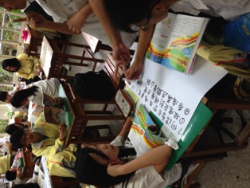 | 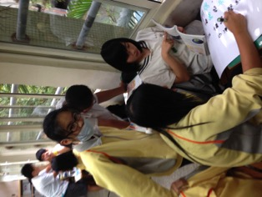
分組討論情況（一） | 分組討論情況（二）
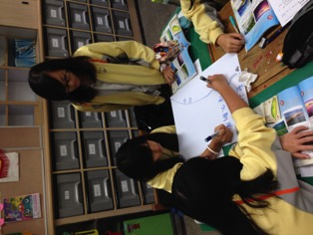 | 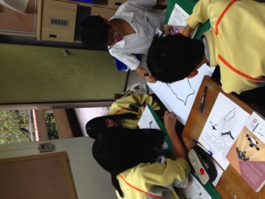
分組討論情況（三） | 分組討論情況（四）

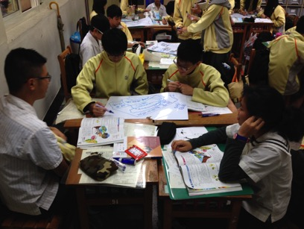 | 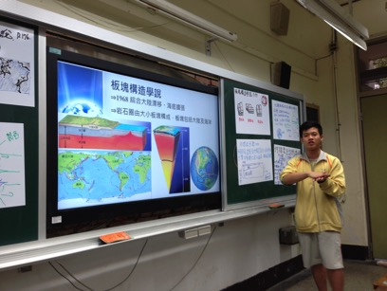
分組討論情況（五） | 學生分享情況
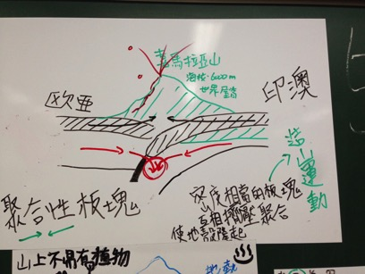 | 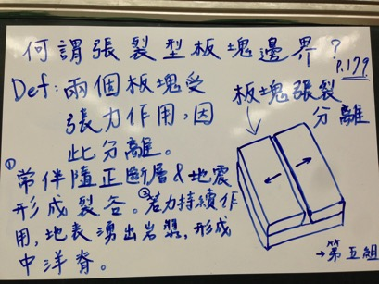
各組小白板作答情形（一） | 各組小白板作答情形（二）
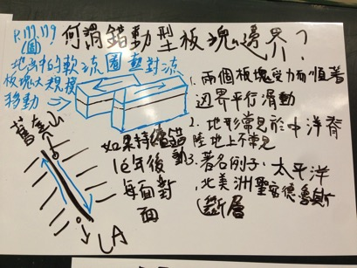 | 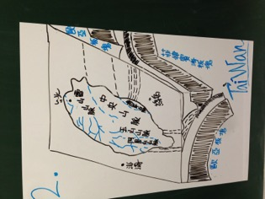
各組小白板作答情形（三） | 各組小白板作答情形（四）
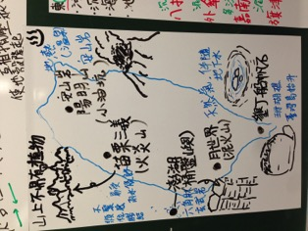 | 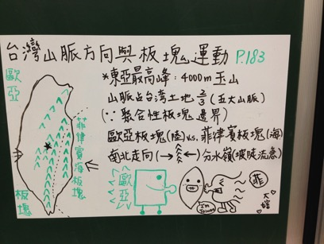
各組小白板作答情形（五） | 各組小白板作答情形（六）
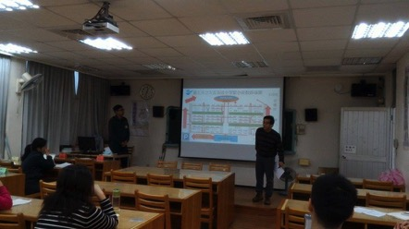  校長主持地震防災演練前說明會 | 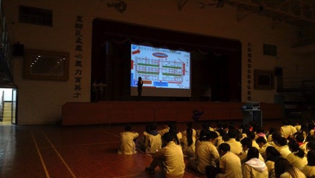  透過早自習時間說明疏散路線
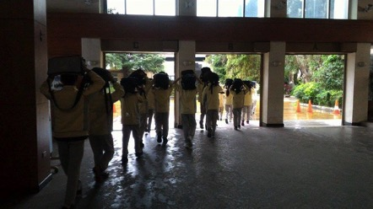  學生疏散情形（一） | 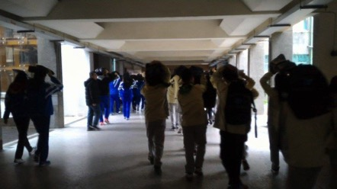  學生疏散情形（二）

陸、附件:教學相關資料
一、學習單
第六章 變動的地球
6-1 地球的活動與構造
班級： 座號： 姓名：
一、地質構造
(一)摺皺
⇒岩層在地下深處受地熱【 】影響，使岩層具有【 】，此時受到【 】作用，形成有如【 】的構造
A.分類
a.【 】構造
⇒兩翼傾斜方向【 】，褶皺中的地層【 】
b.【 】構造
⇒兩翼傾斜方向【 】，褶皺中的地層【 】
B.分布
a.山區遊玩，其地表多為森林、草原覆蓋或風化為土壤，【 】山嶺起伏
b.台灣位處【 】性板塊交界，在山區的【 】或 【 】、【 】
(二)斷層
⇒岩石受外力作用常產生破裂，並發生【 】，發生斷層的破裂面稱為【 】
A.類型
⇒兩側岩層的【 】
a.【 】斷層：受到【 】作用
⇒上磐相對於下磐產生【 】運動。
b.【 】斷層：受到【 】作用
⇒上磐相對於下磐產生【 】運動。
c.【 】斷層：受到【 】作用
⇒沿著斷層面【 】運動，只是【 】的相對移動，可分為【 】斷層與【 】斷層
種類 | 發生深淺 | 可塑性 | 相對運動
摺皺
斷層
【我來試試看】
1.下列幾項敘述可以證明地殼曾經發生過上升的現象呢？
(甲)墾丁海邊的山丘上有珊瑚礁石灰岩
(乙)臺灣東部陸地的海蝕洞景觀；
(丙)阿里山的土石流；
(丁)南橫公路有褶皺地形。
(A)甲乙丙 (B)乙丙丁 (C)甲乙丙丁 (D)甲乙丁。
2.下列有關褶皺與斷層的比較，哪一項是正確的？
甲.褶皺多發生在可塑性較低的地層；
乙.斷層多發生在可塑性較高的地層；
丙.越淺的地層，溫度越低，越容易形成斷層；
丁.越深的地層，溫度越高，越容易形成褶皺。
(A)甲乙 (B)乙丙
(C)丙丁 (D)甲丁。
3.上磐相對下磐向上位移，所造成的斷層為何？
(A)正斷層 (B)逆斷層
(C)左移斷層 (D)右移斷層。
4.板塊相互推擠容易造成岩層的斷裂，若形成了斷層，則此類斷層大多屬於哪一類？
(A)正斷層
(B)逆斷層
(C)左移斷層
(D)右移斷層。
5.當上磐和下磐沒有垂直方向的位移，只有水平方向的位移，則會形成何種地質構造？
(A)正斷層 (B)平移斷層
(C)節理 (D)褶皺。

105年度臺北市防減災及氣候變遷調適教育優良教材徵選活動
附件五
作品版權聲明書
本人同意將參加「105年度臺北市防減災及氣候變遷調適教育優良教材徵選活動」獲獎作品，提供臺北市政府教育局印行，並供所屬公私立學校、幼兒園教保服務人員基於教學與研究之目的無償使用，且保證所提供之內容絕無抄襲或侵犯他人著作權、肖像權之情事，如有涉及違法等情事，概由本人自負刑責。特立此書為憑。
此致
臺北市政府教育局

立 書 人（第一作者）： 曾茂仁（簽名）

身分證統一編號：B122360203

戶籍地址：臺中市東區東英路九號

服務機構：臺北市立大直高中國中部

連絡電話：（02）2533-4017

中 華 民 國 105 年 5 月 1 日

